Sirmione.
- Het plaatsje (68 m; 4600 inwoners) ligt op een langgerekt schiereiland, een smalle landtong die ver het Gardameer insteekt.
- Aan het eind van die landtong concentreren de huizen zich tot een schilderachtig geheel, dat beheerst wordt door de imposante burcht van de Scaligeri, Rocca Scaligeri, een 'sprookjeskasteel' uit de 13de eeuw, dat vooral aan de buitenzijde indrukwekkend is.
- Vóór die burcht, waar het ronde gebouwtje van het inlichtingenbureau staat, moet u de auto zien te parkeren, want het plaatsje is autovrij.
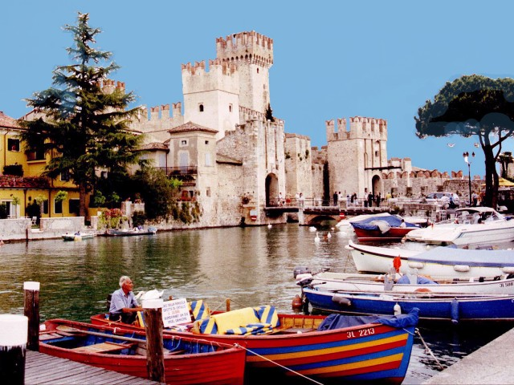
- Bij het inlichtingenbureau kunt u een tandem huren voor een verkenning van Sirmione; er rijden ook minitreintjes.
- Als u de brug over en door de poort gaat, staat u ineens midden in het gezellige, echt Italiaanse stadje.
- Voor een mooi uitzicht over het geheel loont het de moeite de toren van de burcht te beklimmen (146 treden).
- Sirmione kan bogen op minstens tweeduizend jaar historie.
- Buiten het stadje, op de punt van het schiereiland, liggen indrukwekkende Romeinse ruines, waarschijnlijk van een villa waarin drie eeuwen achtereen Romeinse families hebben gewoond. Omdat bekend is dat de Romeinse dichter Catullus (84-54 v. Chr.) een groot buitenverblijf in Sirmione had, heeft men deze bouwvallen, die in werkelijkheid resten van Romeinse badhuizen zijn, de naam Grotte di Catullo gegeven.
- Naast de ruïne is een klein museum dat een buitengewoon interessante collectie hier gevonden Romeinse fresco's, beeldhouwwerk en bronzen voorwerpen bevat.
- Vanaf dit punt van het schiereiland, de Punta di Sirmione, heeft u een fantastisch uitzicht op het schiereiland met stadje, cipressen en olijfbomen en op de zachtglooiende meeroevers, en over het Gardameer reikt uw blik tot waar de oevers het water nauwer omsluiten; bij helder weer ziet u zelfs de Alpen.
- Omdat u hier als het ware midden in het meer staat, kunt u goed waarnemen dat het water verschillende kleurtinten aanneemt.
- Deze kleuring is een samenspel van zon, wind, stroming en diepte.
- Op het einde van het schiereiland ligt een fraai park. Sirmione heeft ook nog een zwavelbron, de Fonte Boiola, die 18 m beneden de waterspiegel ligt.
- Het kostbare, geneeskrachtige water met een temperatuur van 69 graden wordt naar de kuurinrichting en enkele luxe hotels geleid.
- Boven Sirmione ligt, bijna verscholen in een olijvenbos, het kerkje San Pietro in Mavino met 13de eeuwse fresco's.
- Het werd in de 8ste eeuw gebouwd op de ruïne van een Romeinse tempel en later (in de 11de en 14de eeuw) verbouwd.

